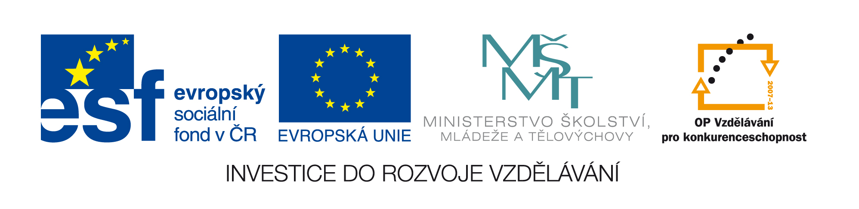
Č.j.: 13974/2011-412

Příloha č. 2
průběžné výzvy k předkládání žádostí o finanční podporu z OP VK
Oblast podpory 4.1 – Systémový rámec celoživotního učení

Přehled monitorovacích indikátorů pro vyplňování Žádosti o finanční podporu v aplikaci Benefit7

Kód indikátoru | Indikátor |  | Definice | Měřící jednotka
Výstupy
06.43.21 | Počet nově vytvořených/inovovaných produktů vedoucích ke zvyšování kvality počátečního vzdělávání |  | Celkový počet nově vytvořených/inovovaných produktů, ve kterých provedené změny v jejich cílech, obsahu, metodách a formách zvýšily jejich kvalitu (nové inovované vzdělávací programy, nové vzdělávací moduly, studijní materiály, pilotní ověřování, analýzy, studie, syntézy, učební pomůcky, e-learningové kurzy, webové portály,…) | počet
06.43.12 | z toho | Počet nově vytvořených/inovovaných produktů s komponentou ŽP | Celkový počet nově vytvořených/inovovaných produktů, ve kterých je problematice ŽP věnován tematický celek v rozsahu minimálně 15 – 20% výuky | počet
06.43.13 | z toho | Počet nově vytvořených/inovovaných produktů s komponentou ICT | Počet nově vytvořených/inovovaných produktů, ve kterých je problematice informačních technologií věnován tematický celek v rozsahu minimálně 40 hodin. | počet
06.43.19 | z toho | Počet nově vytvořených/inovovaných produktů výhradně zaměřených na žáky se speciálními vzdělávacími potřebami | Celkový počet nově vytvořených/inovovaných produktů výhradně zaměřených na žáky se speciálními vzdělávacími potřebami. | počet
07.41.20 | Počet podpořených osob – poskytovatelé služeb |  | Počet osob poskytujících služby, nebo podporujících poskytování služeb, které obdržely jednu nebo více podpor v rámci přijatých projektů. Každá osoba, které obdržela podporu, se započítává pouze jedenkrát. | počet
06.43.22 | Počet nově vytvořených/inovovaných produktů v oblasti terciárního vzdělávání a rozvoje lidských zdrojů ve výzkumu a vývoji |  | Celkový počet nově vytvořených/inovovaných produktů – nové vzdělávací moduly, studijní materiály, pilotní ověřování, analýzy, studie, syntézy, webové portály, inovované vzdělávací programy… | počet
06.43.11 | Počet nově vytvořených/inovovaných produktů v oblasti dalšího vzdělávání a produktů podporujících propojení DV s počátečním vzděláváním |  | Celkový počet nově vytvořených/inovovaných produktů, ve kterých provedené změny v jejich cílech, obsahu, metodách a formách zvýšily jejich kvalitu – nové vzdělávací programy, studijní materiály, pilotní ověřování, analýzy, studie, syntézy, učební pomůcky, e-learningové kurzy, webové portály…. | počet
Výsledky
06.43.20 | Počet nových/inovovaných produktů s celostátním dopadem |  | Počet nově vytvořených produktů s celostátním dopadem (zákony, novelizace zákona, vyhlášky, nařízení vlády, Bílá kniho, koncepční dokumenty, NSK) | počet

Postup při vyplňování údajů v záložce „Monitorovací indikátory“ v aplikaci Benefit7:

Při vyplňování monitorovacích indikátorů v aplikaci BENEFIT7 se žadatel řídí pokyny uvedenými ve sloupci Komentář. U relevantních indikátorů uvede žadatel výchozí a plánovanou hodnotu spolu s informací, kdy tato plánovaná hodnota bude dosažena (nejpozději do data ukončení realizace projektu).

Podrobněji jsou monitorovací indikátory upraveny v „Metodice monitorovacích indikátorů Operačního programu Vzdělávání pro konkurenceschopnost“ uveřejněné na www.msmt.cz.

Problematika monitorovacího indikátoru 07.41.20 Počet podpořených osob – poskytovatelé služeb, je pro účely systémových projektů upravena dopisem ředitele Odboru řízení OP VK ( k č.j. 2280/2010-72), kde je stanoveno, že do indikátoru 07.41.20 lze započítat zaměstnance příjemce dotace a partnera v případě, že se na realizaci projektu podílí a poskytuje služby nebo podporuje poskytování služeb. Do indikátoru nelze započítat členy realizačního týmu, podílející se na projektu jeho pouhou administrací a právnické osoby (dodávka služeb přes instituci).

